Vanaludi

Integrantes del proyecto:
Valentín Mohrenberger, Diego Vinci, Nazareno Osardo, Luciano La Fortuna

De qué trata el proyecto:
El proyecto se trata de realizar una lista que contenga productos de distintos supermercados, que indique si tiene o no descuento, si hay stock, o no, y en que supermercado se encuentra el producto.

Encuesta:

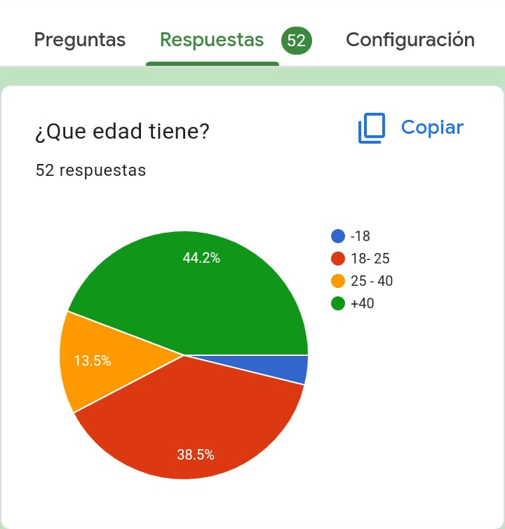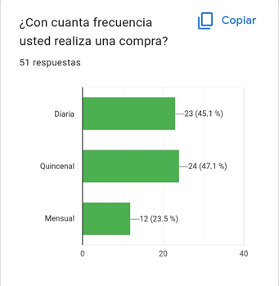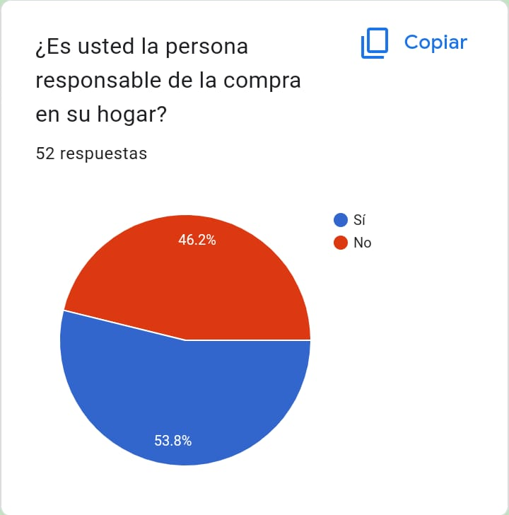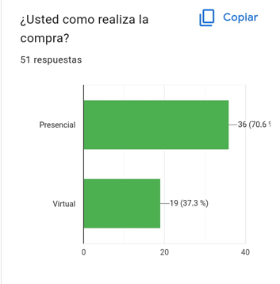

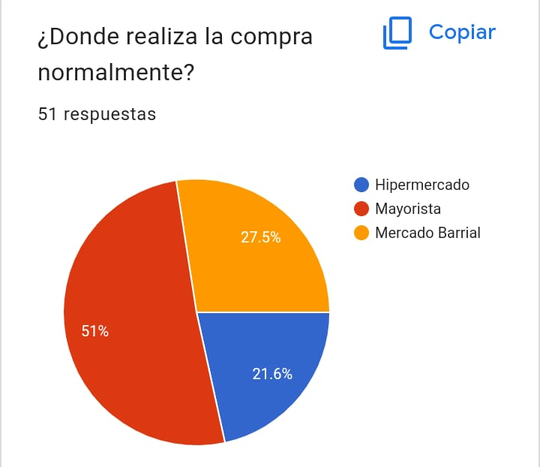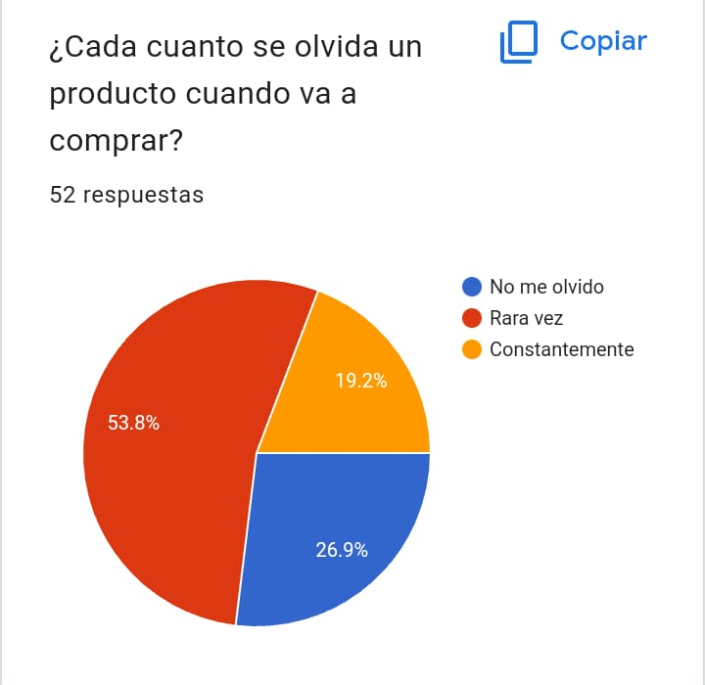
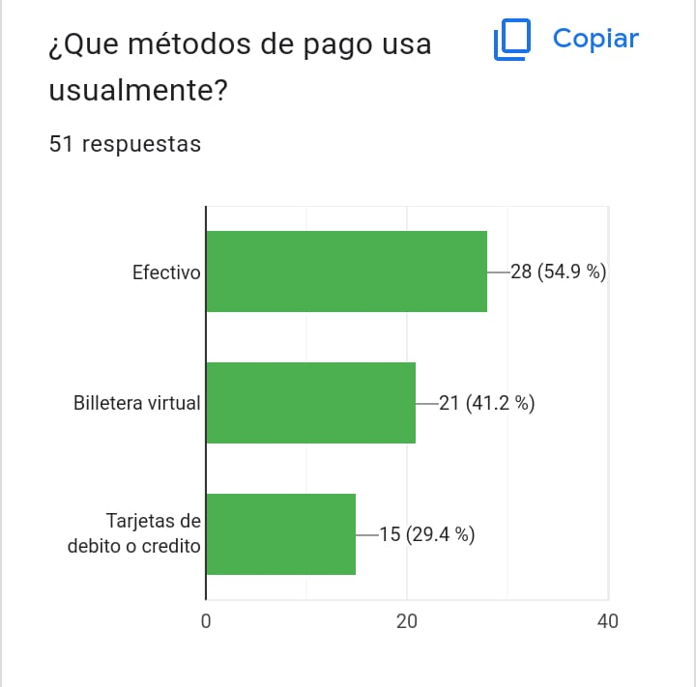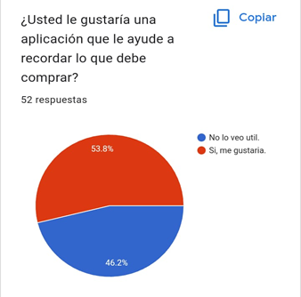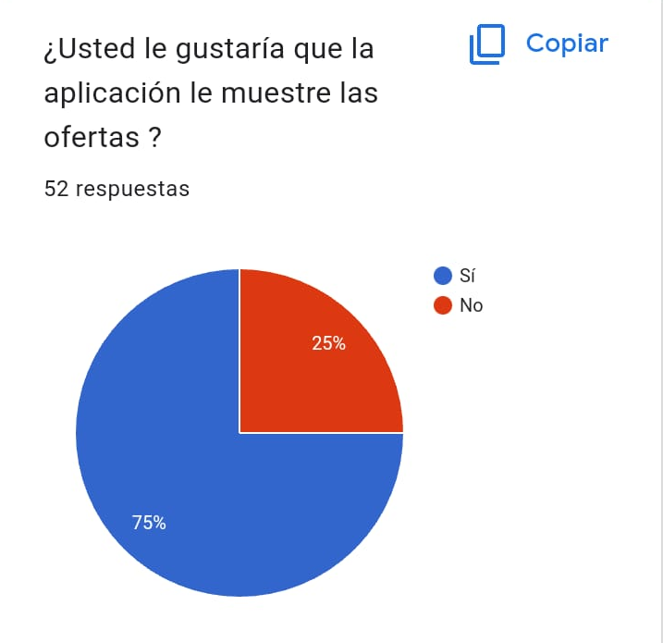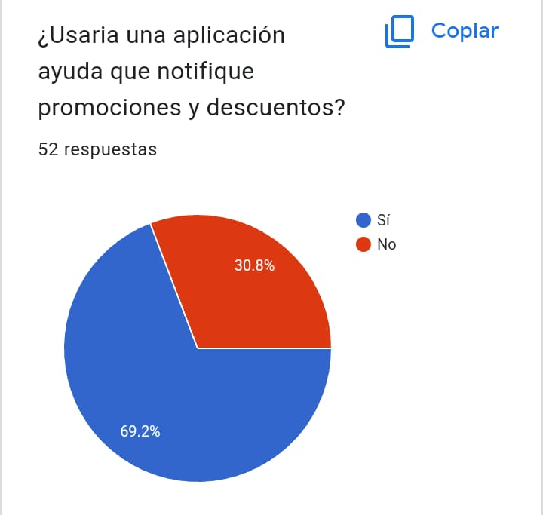

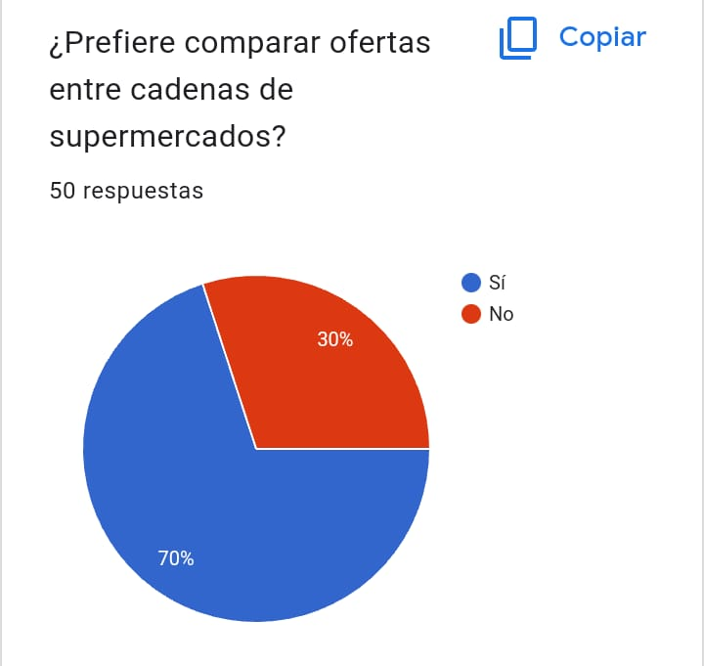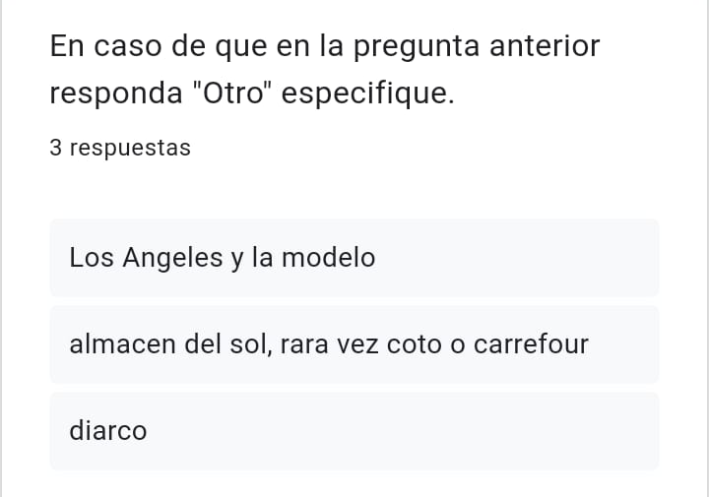
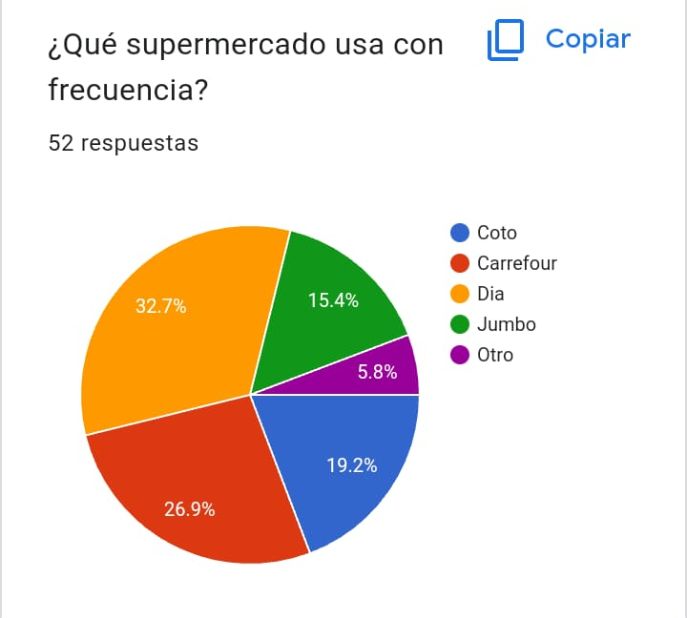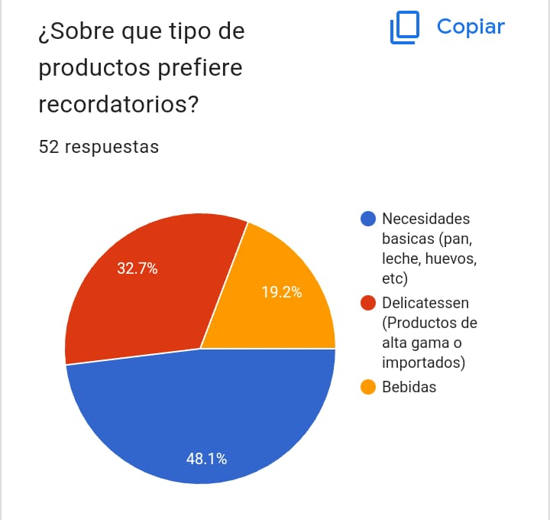

Estudio de factibilidad

[Vanaludi]
Fecha: [16/052022]

Tabla de contenido

Información del Proyecto 2
Resumen Ejecutivo 3
El proyecto y su contexto 4
Alcance del estudio de factibilidad 5
Factibilidad técnica 6
Factibilidad de recursos 7
Factibilidad operacional 8
Factibilidad de tiempo 9
Recomendaciones y aprobación

Información de proyecto
Empresa / Organización | Florentino Ameghino
Proyecto | Vanaludi
Fecha de preparación | 14/03/22
Cliente
Patrocinador (Sponsor) | Profesores
Gerente / Líder de Proyecto | Julieta García Da Rosa

Resumen Ejecutivo
Vanaludi consta de una aplicación que busca crear un sistema para la creación de listas de supermercado, estas van a contener un nombre propio, varios productos y un sistema de organización que el usuario elija. Las listas pueden contener uno o más productos de un mismo supermercado o de diferentes ya que se le va a presentar las opciones de varios supermercados. La idea principal es ayudar a las personas para que estas puedan crear listas sin ningún tipo de problema en el entendimiento del sistema.
Este proyecto es de índole personal, pero se espera que en un futuro sea de comercio y este llegue a un ámbito más profesional.
Vanaludi busca ayudar a las personas a no perder el tiempo en un supermercado buscando un producto que no tenga stock o que su precio sea muy elevado, esta aplicación busca ayudarte buscando el mejor precio en los mercados que el cliente esté más cerca, ya que esta aplicación también contara con un sistema para saber la ubicación del cliente y ver qué mercado se encuentra en la zona.

El proyecto y su contexto

Descripción del proyecto
El proyecto consta en hacer una aplicación la cual un usuario pueda crear listas con varios productos de diferentes mercados, la aplicación debera mostrar el producto, del mercado donde proviene, el precio final y si tiene un tipo de descuento.

Objetivos
Con la creación de la lista busca satisfacer la necesidad de organizar y buscar productos en diferentes mercados para agilizar las compras en los tiempos modernos que corren.
La aplicación contrara con un filtro de productos que faciliten la navegación de los mismos.

Contexto del proyecto
Está pensado para usuarios que usan y sacan provecho de la tecnologia que se halla vigente en la sociedad moderna.

Alcance del estudio de factibilidad
- Se dé a conocer la idea de una aplicación original.

Factibilidad técnica
La dependencia de un sistema para la actualización de los precios, en caso de hardware se necesitan maquinas con las cuales programar el código.

Factibilidad de recursos
- Se necesita personal (4 personas para el proyecto, un PM, dos programadores y un tester).
- Una dependencia externa seria la desactualizacion de los precios en las cadenas de supermercados.
- Procedimientos de desarrollo.

Factibilidad operacional
Una vez realizado el producto se busca cumplir y/o satisfacer los siguientes problemas:

- Ahorro de tiempo
- Filtrar productos para el tema de la organización.
- Se quiere llegar a un resultado de una aplicación la cual brinde menos dificultad a la hora de la organización de todos los productos

Factibilidad de tiempo
El proyecto se estima que la realización hasta el final se llevara unos 9 meses.
- El proyecto se inicia el 4/4
- La primera entrega es el 17/5
- El producto final se entrega el 1/11

Recomendaciones y aprobación
En esta sección se resume los hallazgos del estudio de viabilidad de un proyecto:

- La ejecución de este proyecto no requiere gran de personal.
- El presupuesto es optimo ya que no ha y competencia de lo que se quiere hacer en el producto final.
- Las ventajas del proyecto son:
  - No hay competencia o la existente es minima.
  - Está diseñado para que cualquier persona use la aplicación.
  - Va a ver un apartado en la aplicación donde te va a ayudar en las consultas que tengas en caso de que no sepas como funciona algo en ella aplicación.
- Las desventajas son:
  - Dependencia de la actualizacion de valores de los supermercados.
  - Estar pendiente de todas las ofertas que aparezcan en el día.
  - Se debera contar con el permiso y habilitacion para permitir la aparicion de marcas comerciales.

PROJECT CHARTER

 | 1. Informacion general del proyecto
 | Nombre del proyecto: |  | VANALUDI
 | Patrocinador: |  | Julieta García Da Rosa
 | Impacto del proyecto: |  | Facilitar el listado de productos y facilitar la obtención de esos productos
 | 2. Grupo del proyecto
 |  | Nombre |  | Departamento | E-mail
 | Project Manager: | Nazareno osardo
 | Team Members: | Valentin Mohrenberger
 |  | Diego Vincci
 |  | Luciano La Fortuna
 | 3. Stakeholders (interesados que pueden afectar al Proyecto en forma positive o negativa)

4. Alcance del proyecto
Propositos del proyecto
El proyecto busca crear listas la cuales contengan varios productos, estos productos pueden ser del mismo mercado o varios mercados, ya que se mostrara varios catalogos de diferentes mercados depende de donde se encuentre
Objetivos del Proyecto (En relacion al negocio encarado)
Los objetivos que busca el proyecto sería implementar un nuevo sistema para facilitar las creaciones de listas para las compras.
Además de que a grandes rasgos es un proyecto más formal
Objetivos entregables (manuales de usuario, capacitaciones, etc)
Los objetivos entregables en este proyecto sería un apartado dentro de la aplicación la cual te brinde toda la información, para el correcto manejo de la misma.

Ambito en el que se aplicara el uso de la aplicacion
Se busca que en el proyecto se aplique en el ámbito hogareño, y que cualquier tipo de persona lo use sin ningun problema.

Riesgos del Proyecto (en relacion al tiempo/entregas/alcances al public)
Risk | Risk Rating (Hi, Med, Lo)

Constraints List any conditions that may limit the project team’s options with respect to resources, personnel, or schedule (e.g., predetermined budget or project end date, limit on number of staff that may be assigned to the project).
External Dependencies Will project success depend on coordination of efforts between the project team and one or more other individuals or groups? Has everyone involved agreed to this interaction?

5. Estrategia de comunicación, hace referencia a cómo va a trabajar el equipo, reuniones diarias, semanales, quinceles, por avance de tareas, si van a compartir archivos para confirmar el avance, etc. Frecuencia en la que comunicaran los avances a los patrocinadores.
Se estimula que la frecuencia de la comunicación de los avances del proyecto no sean más que 3 meses, es decir que semanalmente se le presentara un avance de mayor o menor impacto, pero no pasar de esas fechas

6. Notas relevantes.
Este Proyecto es personal, para refinar las habilidades que ya tenemos por eso se decidio no hacer ningun tipo de encuesta.

OBJETIVOS, LÍMITES Y ALCANCES
Tenemos como objetivos implementar un nuevo sistema para facilitar las creaciones de listas para las compras, que su uso sea interactivo y sencillo con el usuario y poder brindar un mejor panorama de los supermercados para que el cliente pueda elegir el que crea que le es conveniente.
Cómo límites, tenemos que la aplicación solo se encarga de armar una lista de compras, es decir, que no se podrá realizar ningún tipo de transacción de pago ni venta en el sistema. También solo tendremos en cuenta los supermercados que se desarrollan en nuestro país.
Cómo alcances, tenemos que el sistema funcionará correctamente, es decir si ocurre algún problema como por ejemplo el stock de productos mal cargado en el catálogo, no será de nuestra responsabilidad.

PANTALLAS

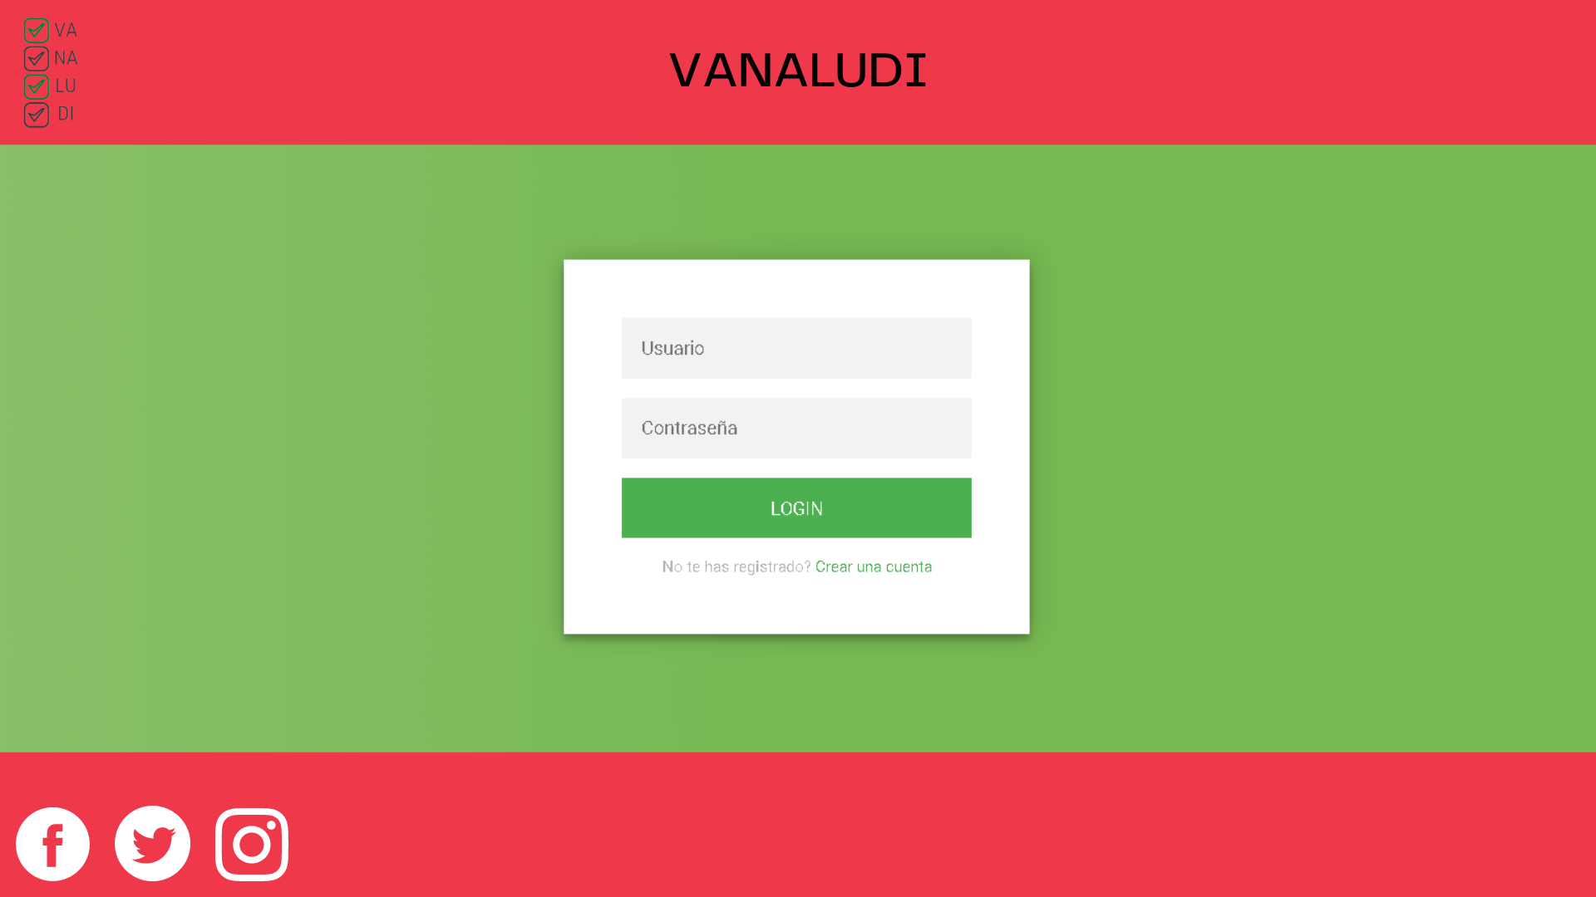

Cómo primera pantalla, tenemos la del logueo de usuario, donde si ya estamos registrados, podremos ingresar a la página web con tan solo colocando nuestro nombre de usuario y contraseña en los campos correspondientes, y haciendo clic en el botón “LOGIN”. Si no estamos registrados, podremos crear nuestra cuenta clickeando en el botón verde “crear cuenta”. En la parte inferior a la izquierda, podemos observar los 3 logos de nuestras redes sociales, dependiendo el cual pulsemos, se redirigirá al cliente a esa respectiva red social.

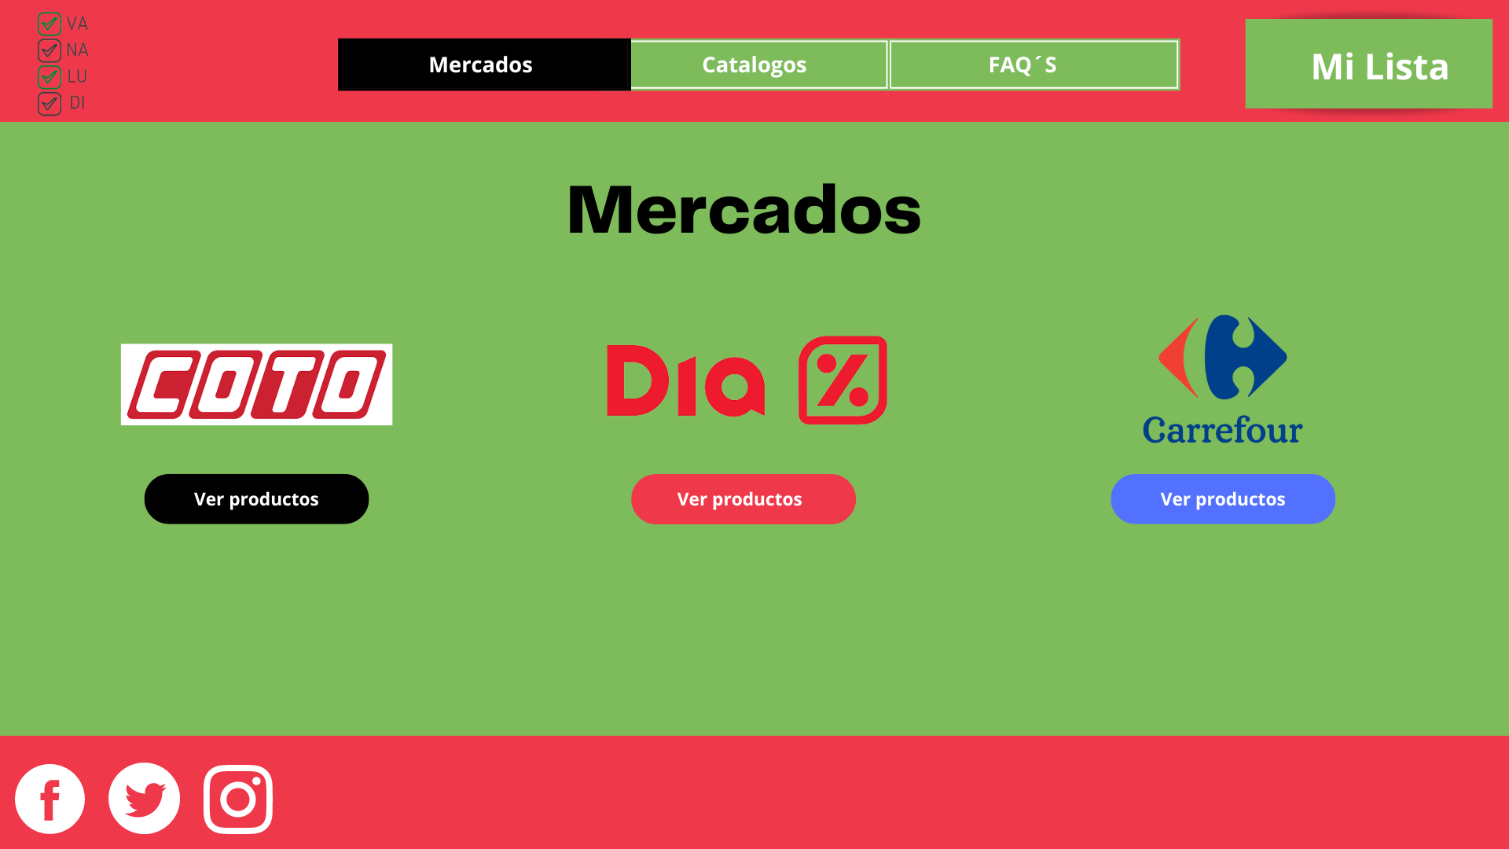

En la segunda pantalla, mostrada luego de loguearse en la página, observamos un mini menú en la parte superior con los mercados que trabajamos y sus respectivos catálogos, también vemos la sección FAQ´S (Frequently Asked Questions) o en español “preguntas frecuentes) donde se le resuelve todo tipo de duda al usuario. Y por último vemos el apartado de “Mi Lista” donde se listarán todos los productos que nosotros queramos. En este momento nos encontramos en la sección “Mercados” donde como mencionamos anteriormente en el medio de la pantalla se ven los logos de los mercados disponibles que cuentan con un botón por debajo suyo (“Ver productos”), en el cual si hacemos clic nos redirige a los productos disponibles del supermercado que nosotros elegimos previamente, es decir, se vería de la siguiente manera.

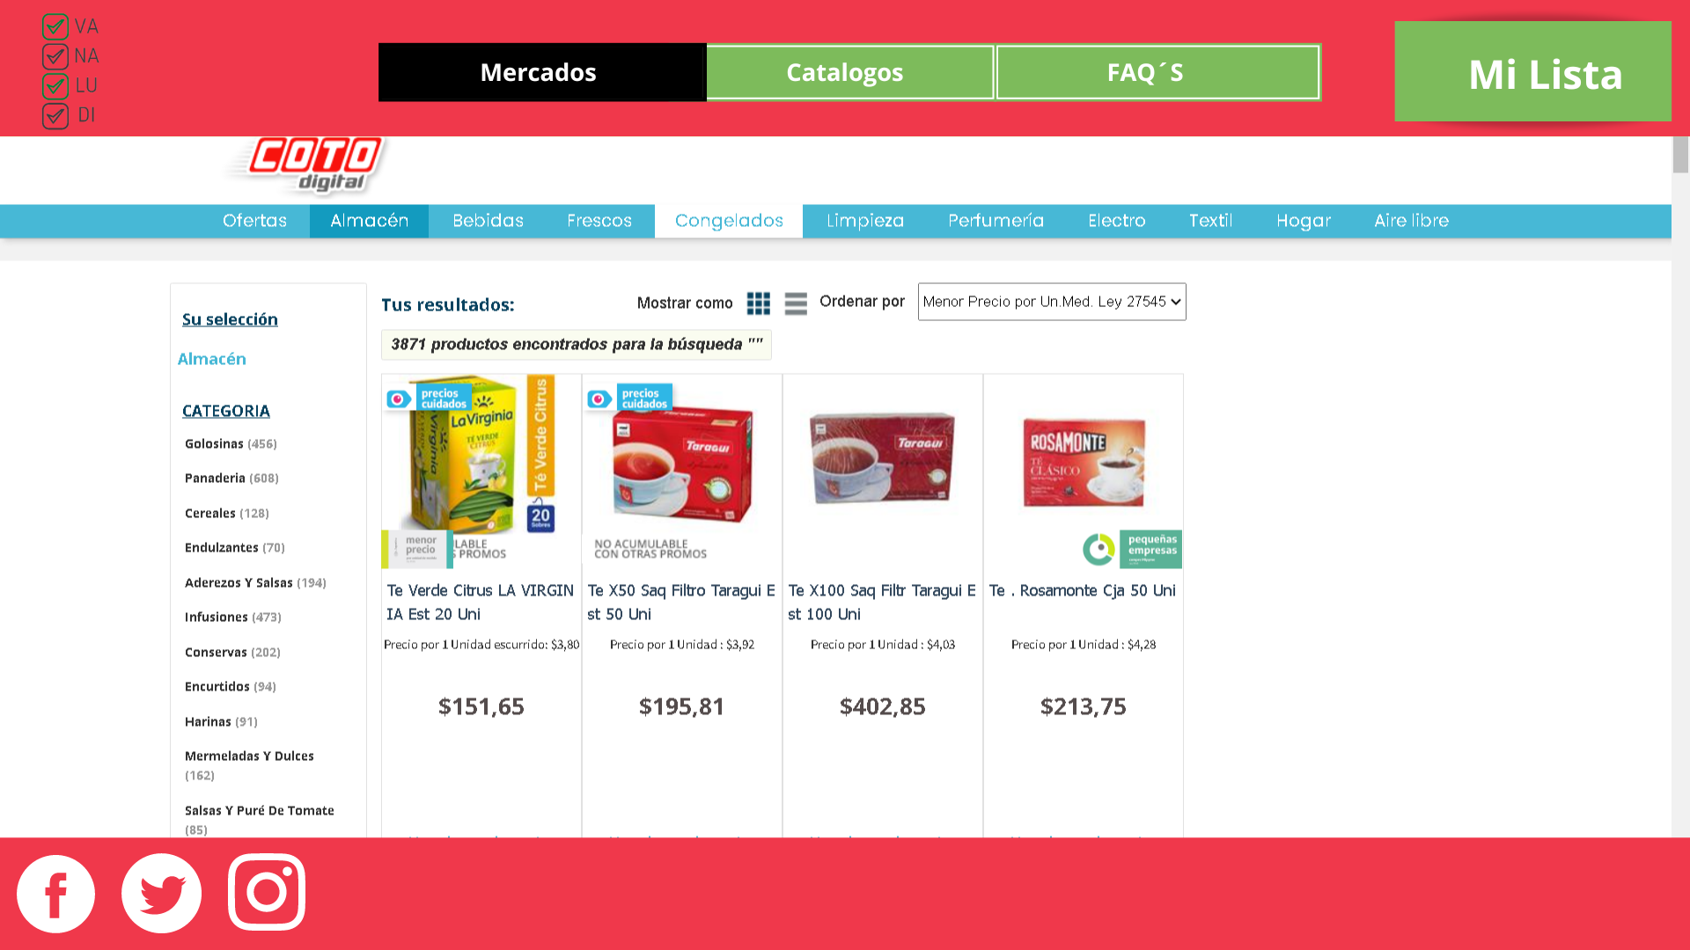

Si queremos salir de este sitio, lo único que tenemos que hacer, es clickear de nuevo en el apartado “Mercados” para volver hacia atrás o en el que deseemos.

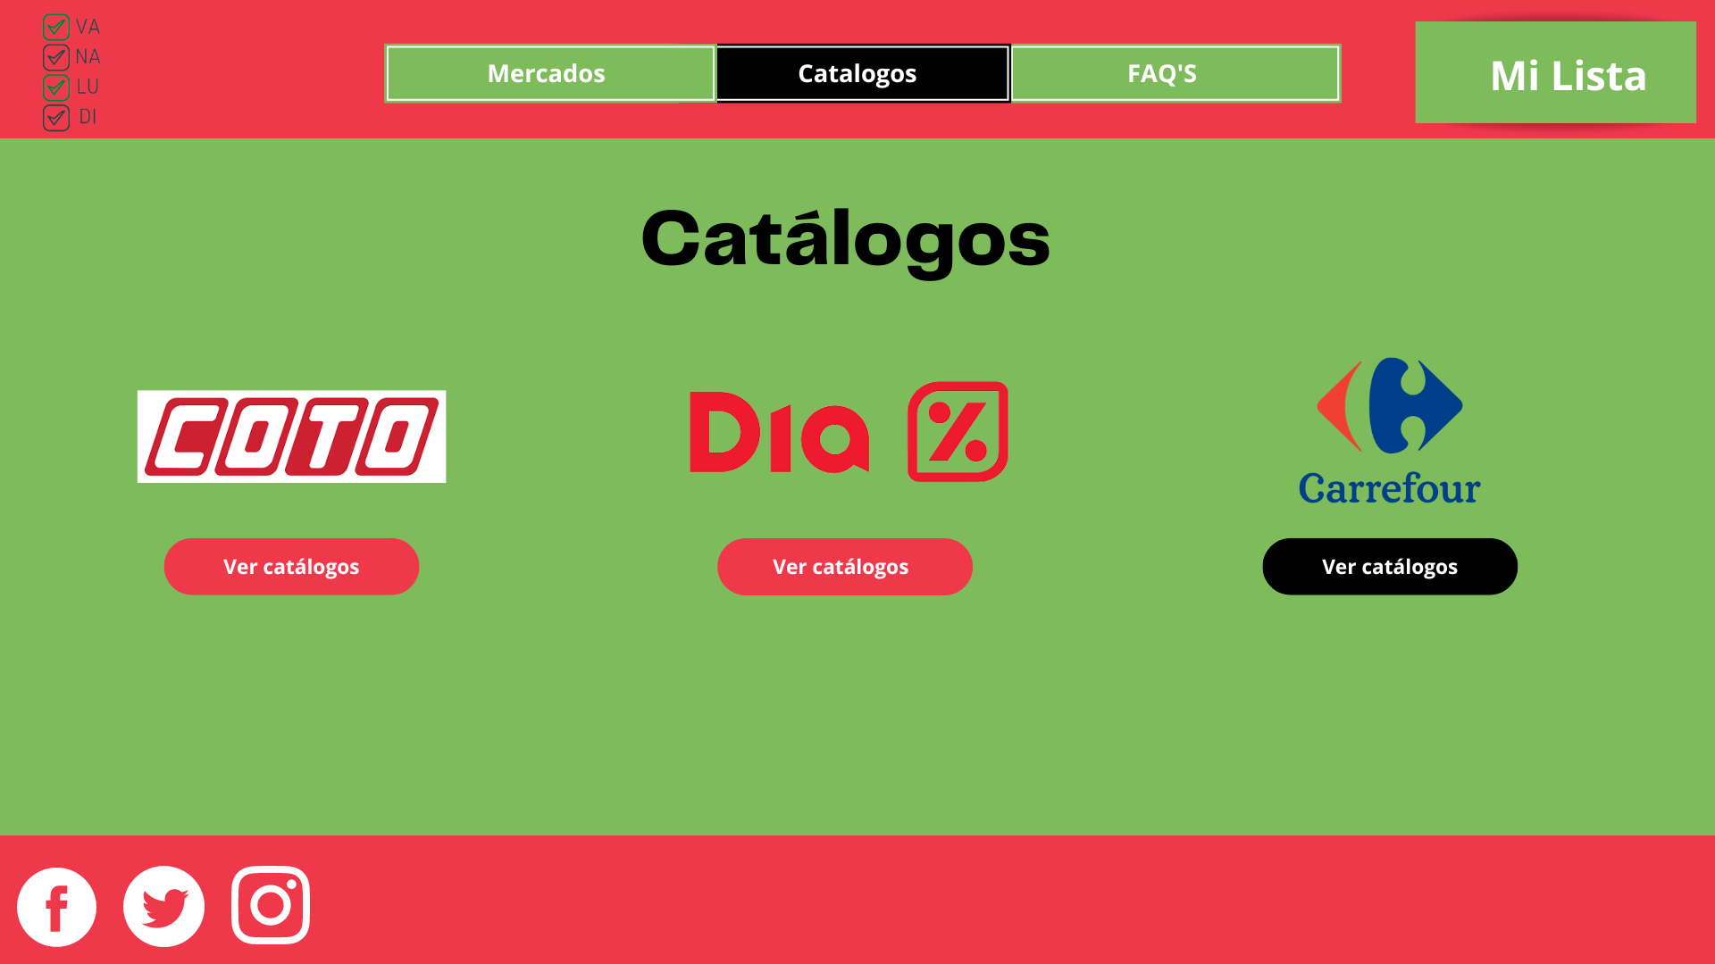

Si hacemos clic en la sección de catálogos, observamos que se muestra una pantalla similar a la del apartado “Mercados”, con la diferencia de que en los botones se lee “Ver catálogos” en vez de “Ver productos”, y esto es justamente porque si clickeamos en alguno de ellos, nos redirigirá al catálogo del supermercado elegido, es decir, veríamos la siguiente pantalla:

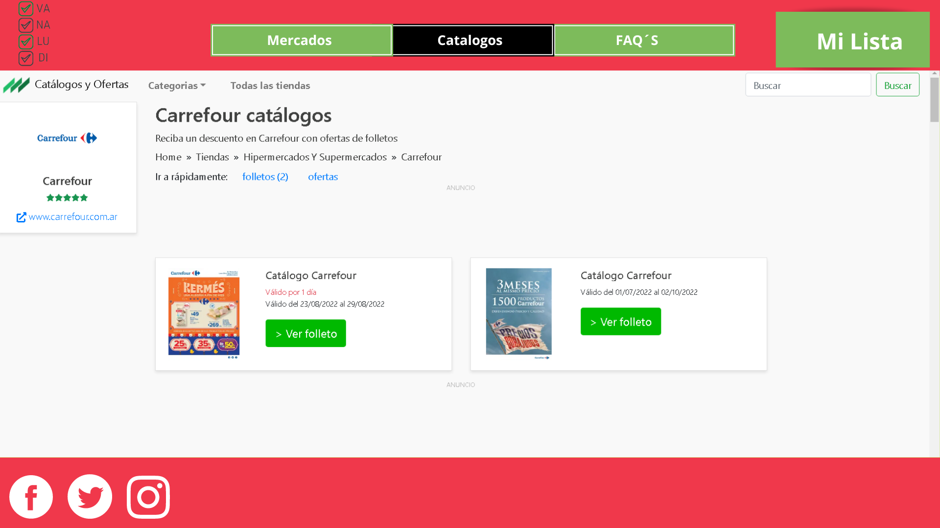
Nuevamente, si queremos salir de aquí, clickeamos cualquiera de los apartados del menú, o el de “Catálogos” si queremos volver hacia atrás.

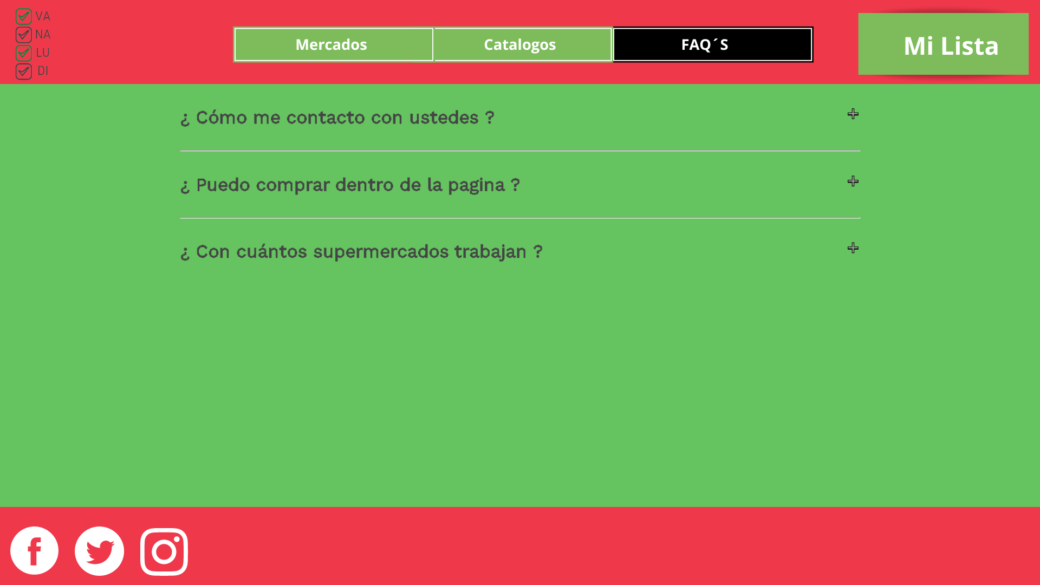

Si hacemos clic en FAQ´S, nos lleva a un apartado que tendrá las preguntas frecuentes de los usuarios con sus distintas respuestas, para ver las mismas, debemos hacer clic en el signo + de la pregunta que queramos.

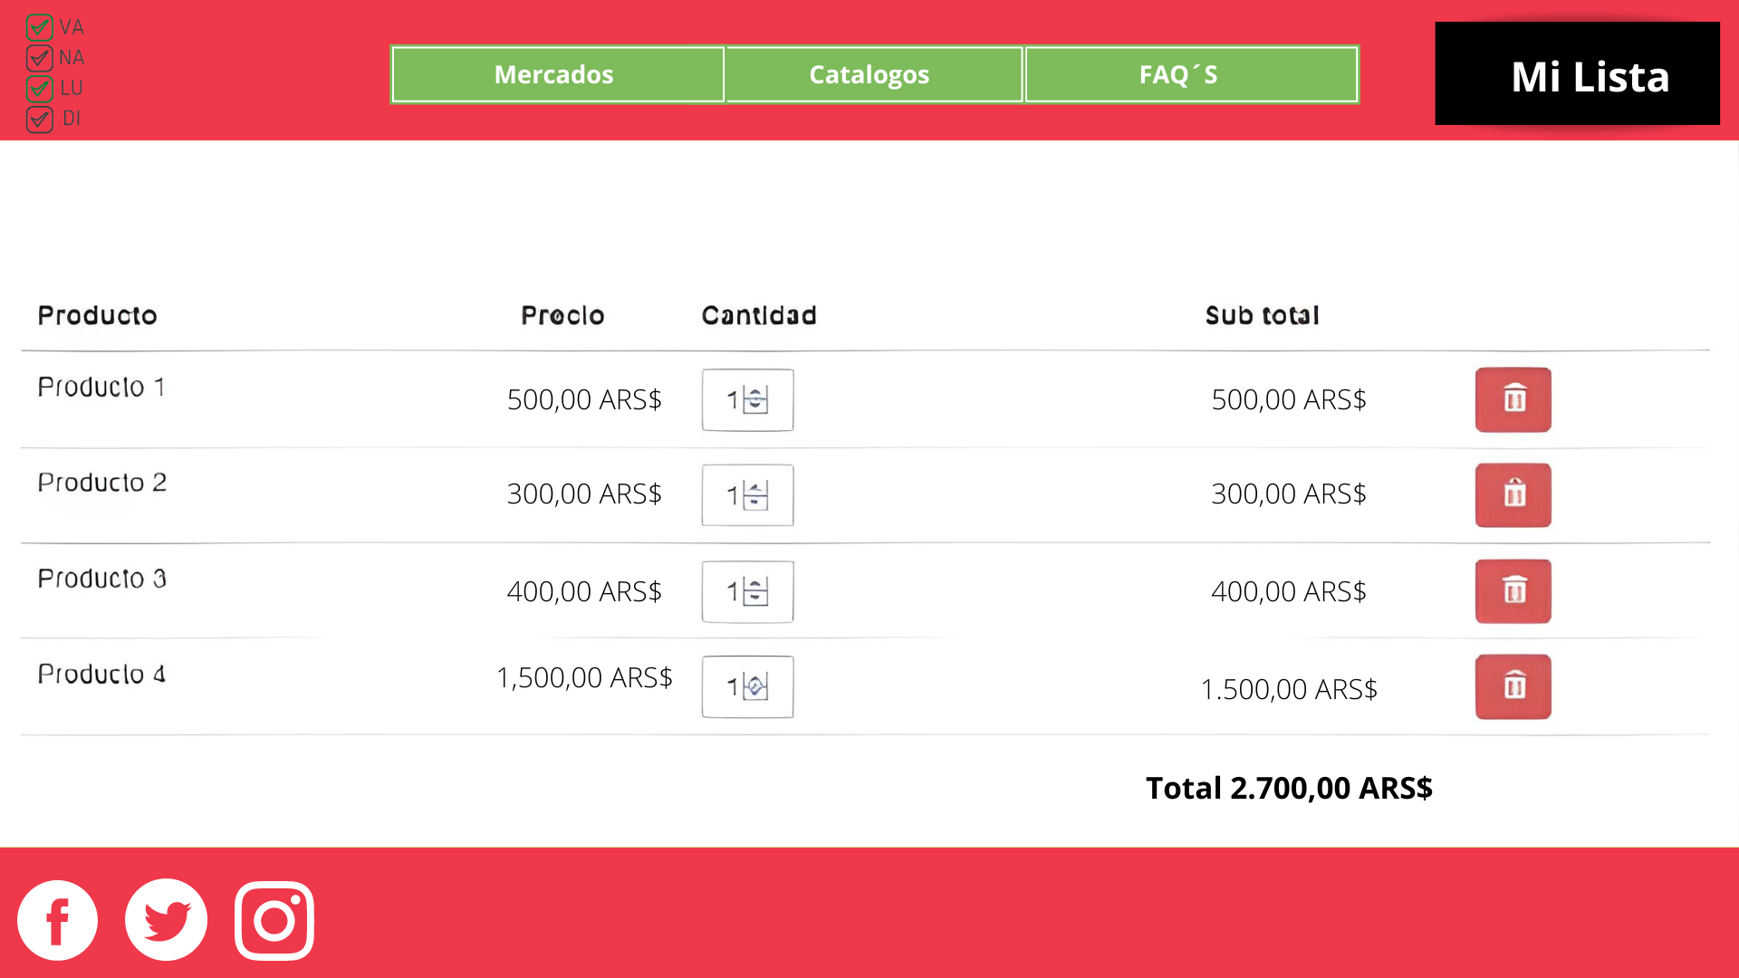
Y, por último, si hacemos clic en el botón “Mi Lista”, básicamente veremos nuestra lista de productos con sus distintos precios y cantidad, la cual podemos aumentar (siempre y cuando haya stock disponible) o disminuir con las flechas arriba y abajo. Si queremos eliminar un producto, clickeamos en el botón que se encuentra al lado del sub total.

Diagrama de contexto 0
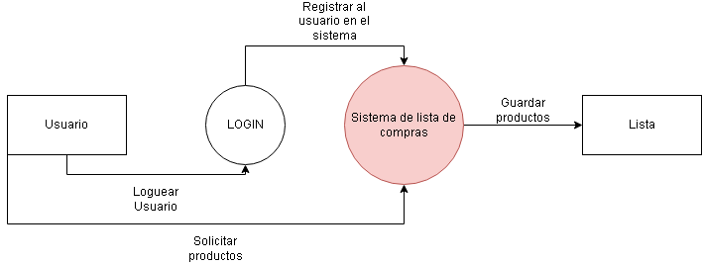

MER

